**SEGUICI**

TOUR DELLA TURCHIA

*ISTANBUL - ANKARA - CAPPADOCIA - PAMUKKALE - IZMIR*

**MARZO - NOVEMBRE 2025**

**8 GIORNI - 7 NOTTI**

**a partire da**

**€ 819 p.p**

LA QUOTA COMPRENDE:

* Volo da Bergamo - Venezia - Bologna o Roma Fiumicino (orario voli soggetti a riconferma in fase di prenotazione), 1 bagaglio a mano di 8 kg e 1 bagaglio da stiva di 20 kg a persona, trasferimenti in arrivo e partenza, sistemazione in hotel di cat. 4/5 stelle, trattamento di pensione completa con 7 colazioni in hotel, 6 pranzi in ristoranti locali, 7 cene in hotel (bevande escluse), guida professionale parlante italiano durante tutto il tour, bus con A/C per tutta la durata del tour, tasse di soggiorno

LA QUOTA NON COMPRENDE:

* Assicurazione medico-bagaglio-annullamento 45€ a persona (obbligatoria), tasse aeroportuali 100€ a persona (obbligatorie e soggette a riconferma fino a 21 giorni prima della partenza), 175€ a persona (obbligatorie) da pagare all’arrivo alla guida per gli ingressi ai musei - siti e per le mance in hotel e ristoranti, 25€ a persona per le mance alla guida e all’autista del bus, bevande durante i pasti, escrusioni facoltative, extra personali, tutto ciò non menzionato nella voce “la quota include”

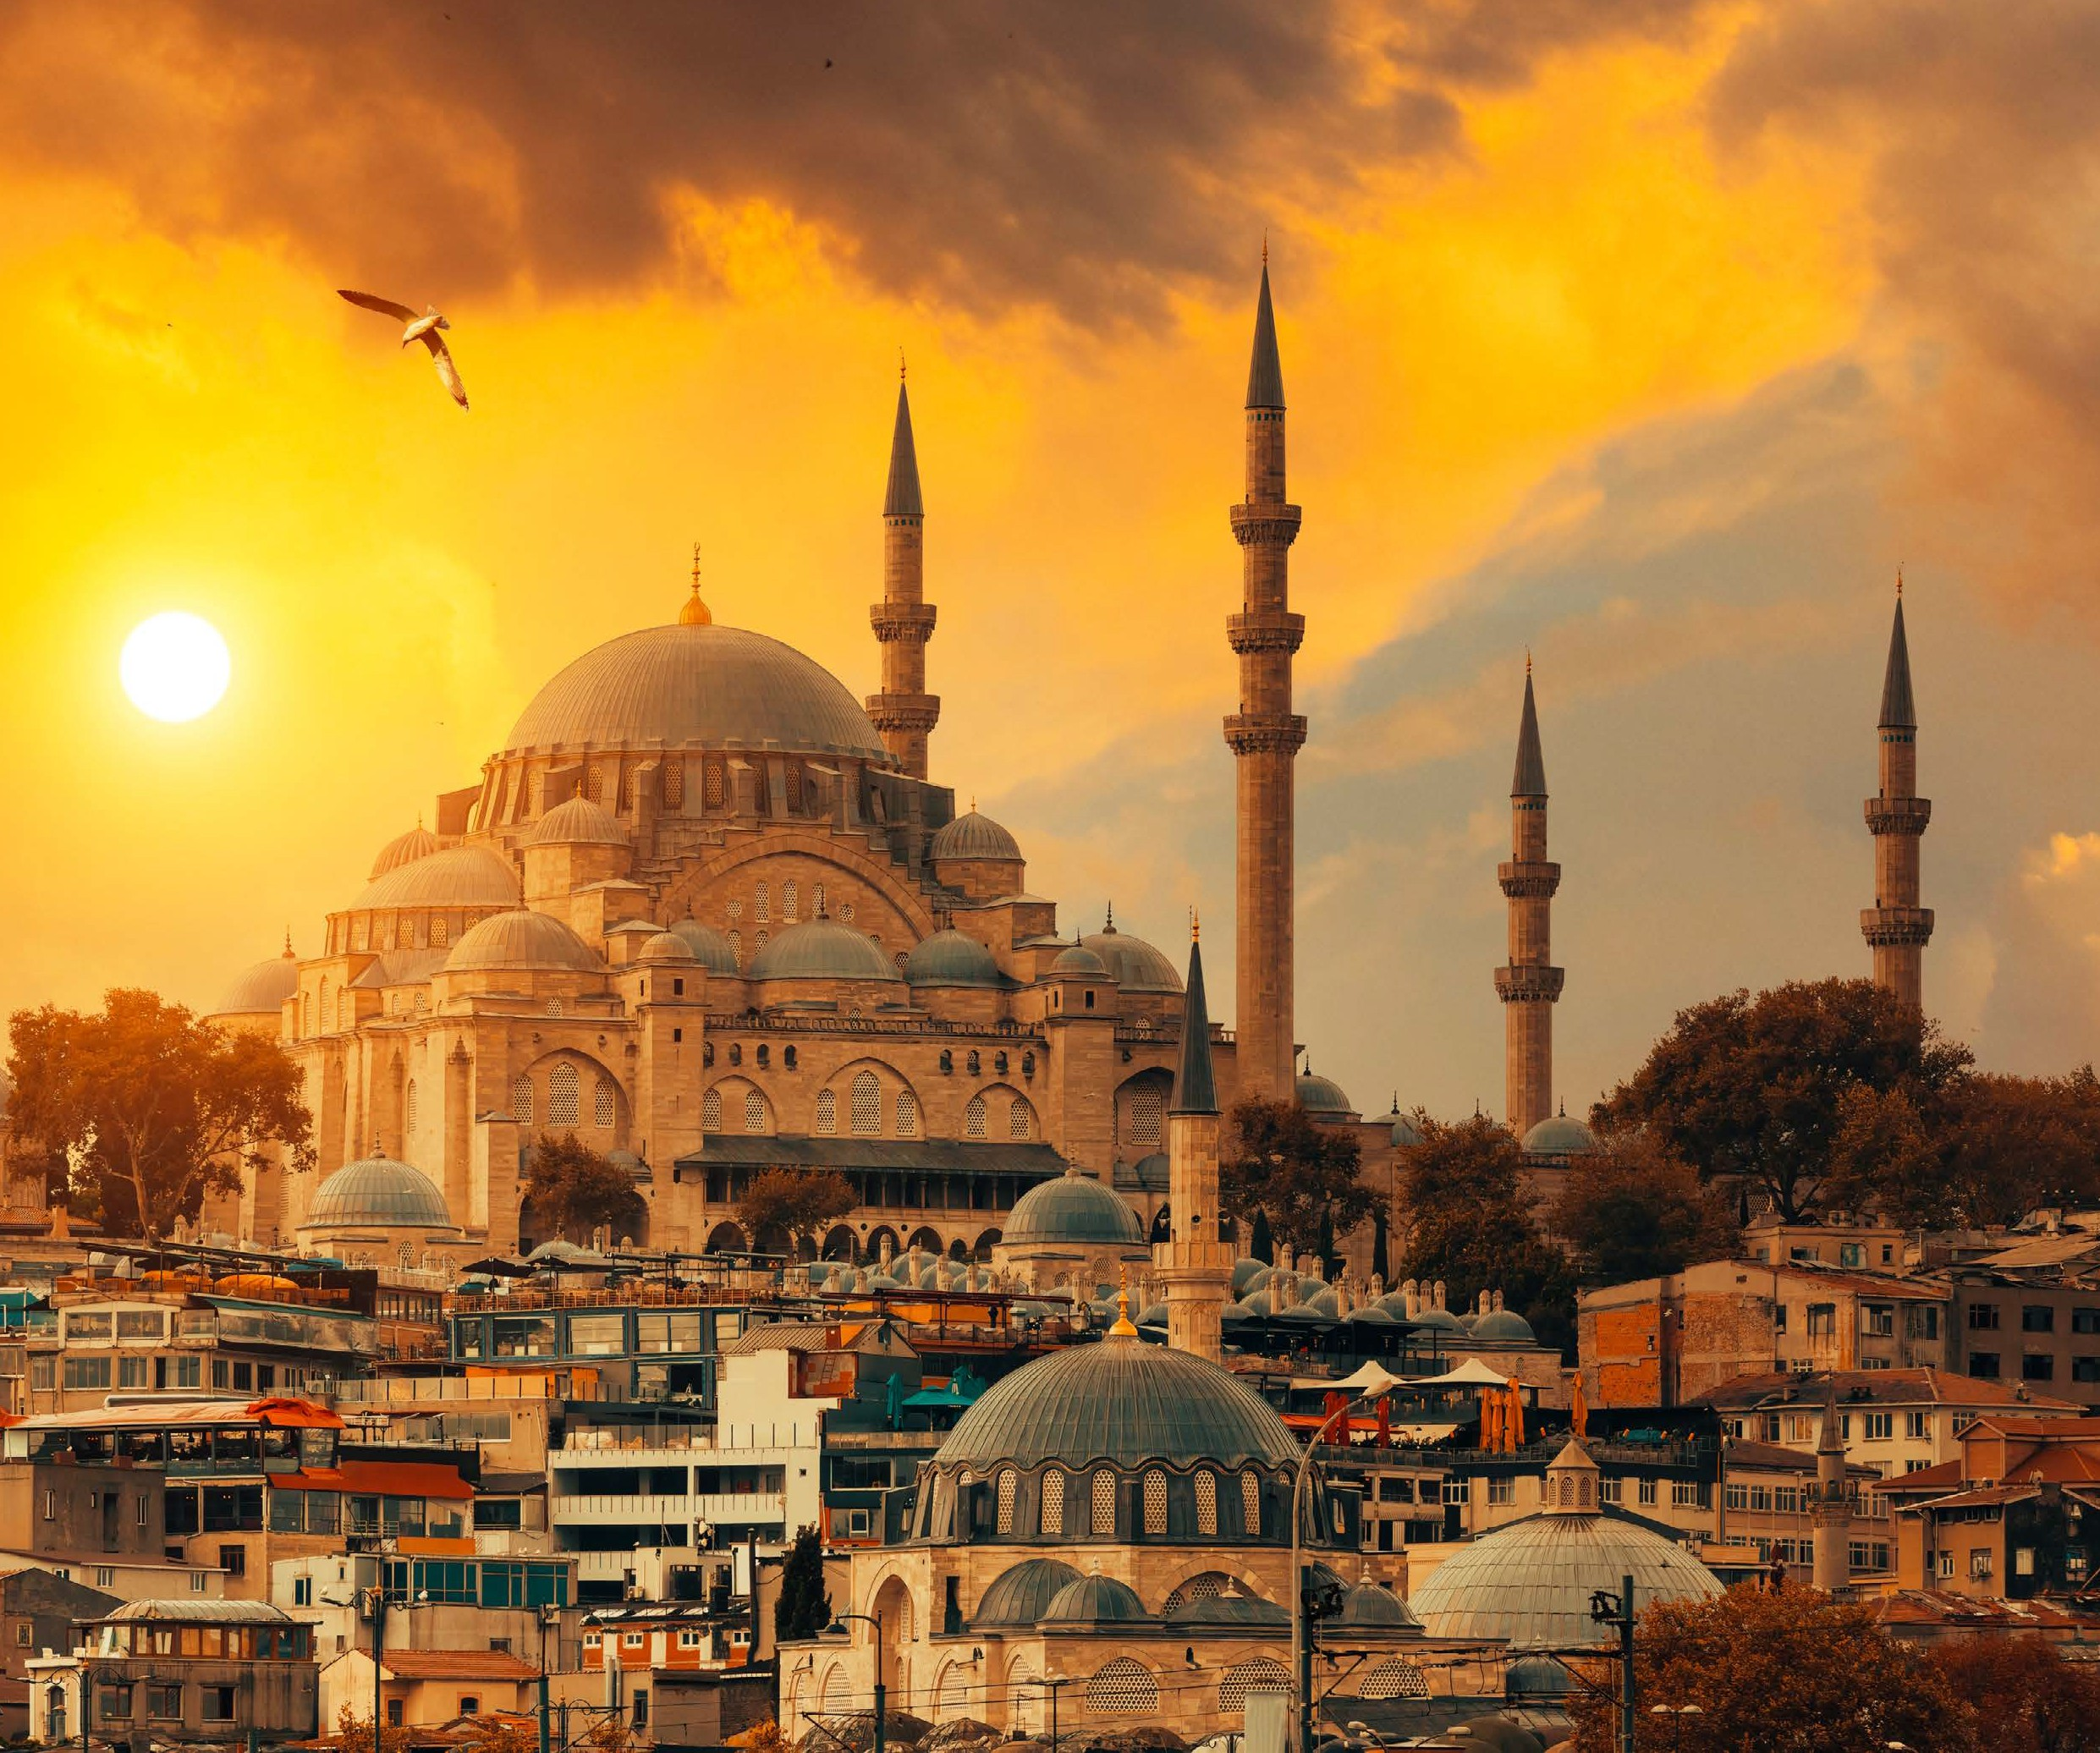

**BRA25**

|  |  |  |  |  |  |  |
| --- | --- | --- | --- | --- | --- | --- |
| DATA DI PARTENZA | QUOTA IN DOPPIA | TASSE AEROPORTUALI | SUPPL. SINGOLA | RID. 3° LETTO ADULTO | QUOTA CHILD 2-12 ANNI | QUOTA INFANT 0-2 ANNI |
| MARZO 02, 09, 16, 23 | 819 € | 100 € | 240 € | 130 € | 599 € | 130 € |
| MARZO '30 + APRILE 06, 13 | 869 € | 100 € | 285 € | 80 € | 699 € | 130 € |
| APRILE 20, 27 | 959 € | 100 € | 335 € | 30 € | 849 € | 130 € |
| MAGGIO 04, 11, 18, 25 | 869 € | 100 € | 285 € | 80 € | 699 € | 130 € |
| GIUGNO 01, | 959 € | 100 € | 335 € | 30 € | 849 € | 130 € |
| GIUGNO 08, 15, 22, | 869 € | 100 € | 285 € | 80 € | 699 € | 130 € |
| GIUGNO 29 + LUGLIO 06, 13, 20, | 959 € | 100 € | 335 € | 30 € | 849 € | 130 € |
| AGOSTO 03, 10, 17, 24 | 1.059 € | 100 € | 380 € | NO RIDUZIONE | 999 € | 130 € |
| AGOSTO 31 + SETTEMBRE 07, 14, 21, | 959 € | 100 € | 335 € | 30 € | 849 € | 130 € |
| OTTOBRE 19, 26 | 869 € | 100 € | 285 € | 80 € | 699 € | 130 € |
| NOVEMBRE 02, 09, 16, 23 | 819 € | 100 € | 240 € | 130 € | 599 € | 130 € |

1° Giorno: ITALIA / ISTANBUL Partenza dall’Italia con volo diretto. Arrivo ad Istanbul, accoglienza in aeroporto e trasferimento in hotel. Sistemazione nelle camere riservate, cena e pernottamento. **NOTA: per gli arrivi in hotel dopo le 21:00 sarà prevista una cena fredda)

2° Giorno: ISTANBUL Prima colazione in hotel. Visita guidata di istanbul iniziando con l’attraversamento del Corno d’Oro; l’antico porto bizantino e ottomano. Visita all’Ippodromo, sede delle corse delle bighe. Visita agli obelischi e alla Moschea del Sultano Ahmet, nota come Moschea Blu per le sue maioliche del XVII secolo. Tempo libero per visita autonomamente la Chiesa di Santa Sofia e la Cisterna Basilica (ingressi esclusi); capolavori dell’architettura bizantina. Pranzo in ristorante. Nel pomeriggio al Palazzo Topkapi con sezione Harem e alla Chiesa di Santa Irene, dimora dei Sultani per quasi quattro secoli, che testimonia la magnificenza dell’Impero Ottomano, e al Gran Bazaar, il più grande mercato coperto del mondo. Possibilità di partecipare alla crociera sul Bosforo per ammirare il versante asiatico ed europeo della città (facoltativa - da pagare in loco alla guida). Rientro in hotel, cena e pernottamento.

3° Giorno: ISTANBUL / ANKARA / CAPPADOCIA (737 km) Prima colazione in hotel e partenza per Ankara, capitale della Turchia, attraversando il Ponte Euroasia, famoso per il panorama. Pranzo in ristorante. Visita al Museo delle Civiltà Anatoliche (Museo Ittita) dove i reperti sono esposti in ordine cronologico e il visitatore può seguire l’evoluzione delle civiltà succedutesi in Anatolia a partire dalla preistoria fino al periodo romano, e sosta fotografica al Mausoleo di Ataturk, il fondatore della Repubblica Turca. Proseguimento per la Cappadocia con sosta al Lago Salato. Arrivo in hotel e sistemazione nelle camere riservate. Cena e pernottamento.

3° Giorno: ISTANBUL / CAPPADOCIA - MODIFICA OPZIONALE CON VOLO Prima colazione in hotel. Trasferimento in aeroporto per il volo interno verso la Cappadocia. Pranzo libero. Arrivo in Cappadocia, trasferimento in hotel e sistemazione nelle camere riservate. Incontro con il gruppo e la guida proveniente da Ankara in bus previsto per l’orario della cena. *(Supplemento di 250€ a persona comprensivo di franchigia bagaglio, tasse aeroportuali e trasferimenti da e per gli aeroporti - da richiedere e pagare al momento della prenotazione)*

4° Giorno: CAPPADOCIA Al mattino presto, possibilità di partecipare all’escursione in mongolfiera per ammirare dall’alto il paesaggio unico della Cappadocia all’alba (facoltativa - da pagare in loco alla guida - soggetta alle condizioni metereologiche). Prima colazione in hotel. Visita alla Valle di Devrent (o Valle dei Piccioni o di Avcilar), dove la roccia erosa ha creato picchi e obelischi; al Museo all’aperto di Goreme, famoso per le colonne rocciose chiamate “camini delle fate” per il loro aspetto fiabesco. Sosta in una cooperativa dei tappeti per scoprirne la lavorazione. Pranzo in ristorante. Visita esterna alla Cittadella di Uchisar situata all’interno di un cono di roccia tufacea e a una delle città sotterranee (Ozkonak, Saratli o Mazi). Visita a un laboratorio di lavorazione di pietre preziose, oro e argento. Rientro in hotel,cena e pernottamento. Possibilità di partecipare alla serata folcloristica con danzatrice del ventre (facoltativa - da pagare in loco alla guida).

5° Giorno: CAPPADOCIA / PAMUKKALE (627 km)

Possibilità di partecipare ad un’escursione in Jeep per ammirare i paesaggi unici della Cappadocia tra valli e formazioni rocciose (facoltativa

- da pagare in loco alla guida). Prima colazione in hotel e partenza per Pamukkale con sosta al Caravanserraglio di Sultanhani (o Agzikarahan o Alayhan), oggi museo. Pranzo in ristorante. Visita all’antica Hierapolis, ricostruita dopo il terremoto del 17 d.C., e a Pamukkale, con le sue vasche naturali formate dal millenario scorrere dell’acqua calcarea; qui sembra che il tempo si sia fermato e che le cascate di una gigantesca fontana siano pietrificate come suggerisce il nome del luogo che tradotto in italiano significa “fortezza di cotone”. Trasferimento in albergo e sistemazione in camera. Possibilità di usare la piscina termale. Cena e pernottamento in hotel. Possibilità di partecipare a uno spettacolo dei dervisci danzanti (facoltativa - da pagare in loco alla guida).

6° Giorno: PAMUKKALE / IZMIR (284 km)

Prima colazione in hotel.Visita a Efeso con il Tempio di Adriano, la Biblioteca di Celsio, il Grande Teatro e l’Ephesus Experience Museum. Sosta presso una caratteristica pelletteria. Pranzo in ristorante. Proseguimento per Izmir, la terza città più grande della Turchia, considerata una delle più belle dopo Istanbul. Tempo libero nel centro città Trasferimento in hotel e sistemazione nelle camere riservate. Cena e pernottamento

7° Giorno: IZMIR / PERGAMO / ISTANBUL (464 km)

Prima colazione in hotel. Visita a Pergamo (Acropoli esclusa) e all’Asclepion, antico centro dedicato al dio della salute, Esculapio. Pranzo in ristorante. Visita a una cooperativa di ceramiche dipinte a mano, conosciute per la loro bellezza e qualità. Proseguimento per Istanbul, attraversando il Ponte di Osmangazi, il quarto ponte più lungo al mondo per lunghezza della sua campata centrale. Arrivo in hotel e sistemazione nelle camere riservate. Cena e pernottamento

8° Giorno: ISTANBUL / ITALIA

Prima colazione in hotel e trasferimento in aeroporto per il volo di rientro. Arrivo in Italia e fine dei servizi.

*** l’ordine delle visite potrà essere cambiato per esigenze organizzative senza modificare i contenuti del programma

Hotel Previsti o Similari:

ISTANBUL Hotel Vicenza CAPPADOCIA Hotel Perissa PAMUKKALE Hotel Lycus River

IZMIR Hotel Kaya Prestige

ISTANBUL Hotel Titanic Kartal

Operativo Voli:

Bergamo - Istanbul 11:45 - 15:25 Istanbul - Bergamo 14:15 - 16:10

Bergamo - Istanbul 17:15 - 20:55 Istanbul - Bergamo 08:45 - 10:40

Venezia - Istanbul 14:55 - 18:25 Istanbul - Venezia 12:10 - 13:50

Bologna - Istanbul 15:25 - 19:00 Istanbul - Bologna 12:40 - 14:20 Roma FCO - Istanbul 11:55 - 15:30 Istanbul - Roma FCO 12:00 - 13:45 Roma FCO - Istanbul 14:50 - 18:25 Istanbul - Roma FCO 09:05 - 10:50